本堂圆满完成院内地面及围墙排险修缮工程
2025年12月1日，武汉市基督教圣光堂院内地面下沉及围墙排险修缮工程顺利竣工。此次工程历时近50天，彻底消除了长期存在的安全隐患，为广大信徒营造了一个更加安全、稳固的聚会环境。
今年下半年，本堂在日常安全巡查中发现教堂院内存在明显的地面沉降及围墙开裂现象。经详细勘察，院内地面出现约18米长的裂缝，并呈现向围墙方向倾斜下沉的趋势；围墙也因地基土层受雨水长期侵蚀变得疏松，出现了不同程度的垂直与横向裂缝，且有外倾迹象。
面对这一情况，本堂高度重视，坚持“安全至上，生命至上”的原则，立即撰写紧急报告上报武汉市基督教两会，并迅速启动排险修缮计划，决心将安全隐患消除在萌芽状态。
修缮工程于2025年10月13日正式动工。施工团队针对“雨水下渗导致地基土质疏松”这一核心病灶，制定了科学严谨的施工方案。
在为期一个多月的施工过程中，本堂严格监督施工质量与进度经过紧张有序的作业，工程于12月1日全面完工。如今，圣光堂院内地面平整坚实，围墙稳固如初，旧日的裂缝与隐患已不复存在，取而代之的是焕然一新的院落风貌。
此次修缮工程的圆满完成，不仅体现了圣光堂在场所安全管理上的责任与担当，也切实保障了教会财产和人员的安全。我们感谢上帝的保守，感谢上级领导的支持，也感谢施工期间弟兄姊妹们的理解与配合。圣光堂将继续以崭新的面貌，迎接每一位来到圣殿的人。

武汉市基督教圣光堂
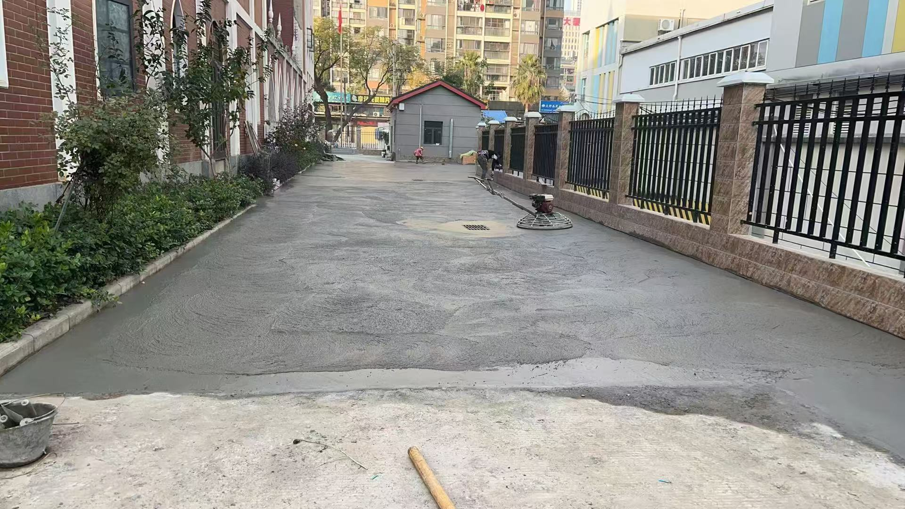
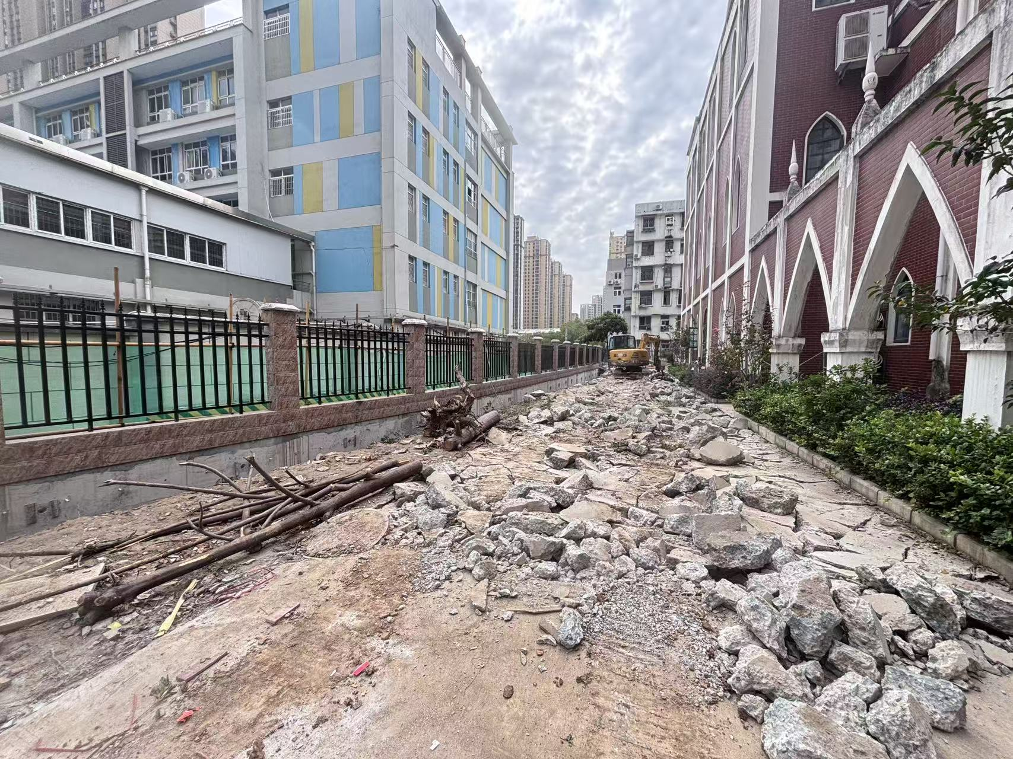
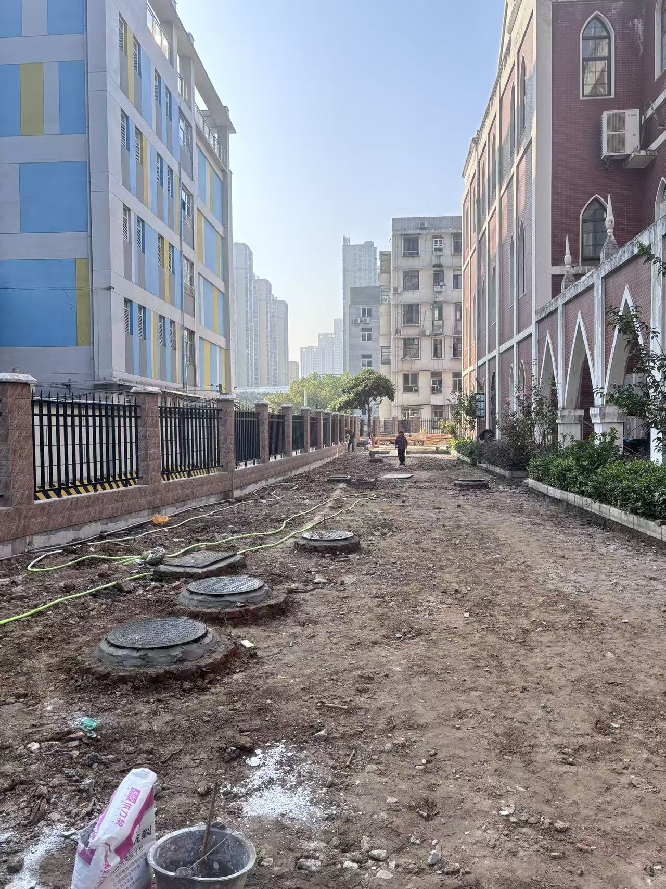
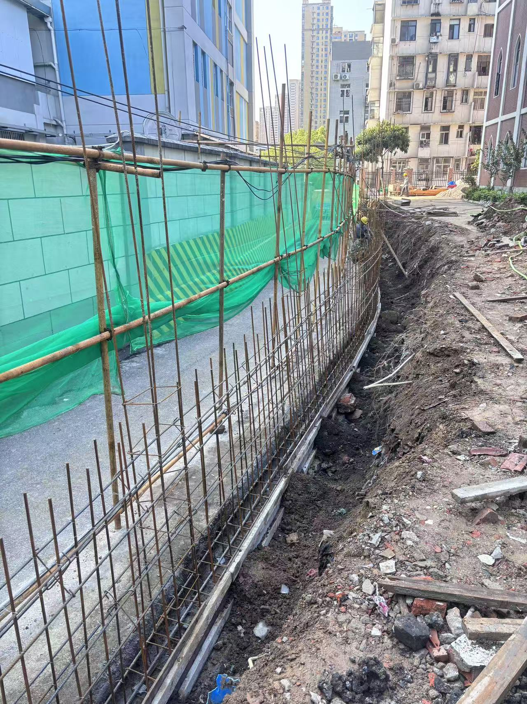
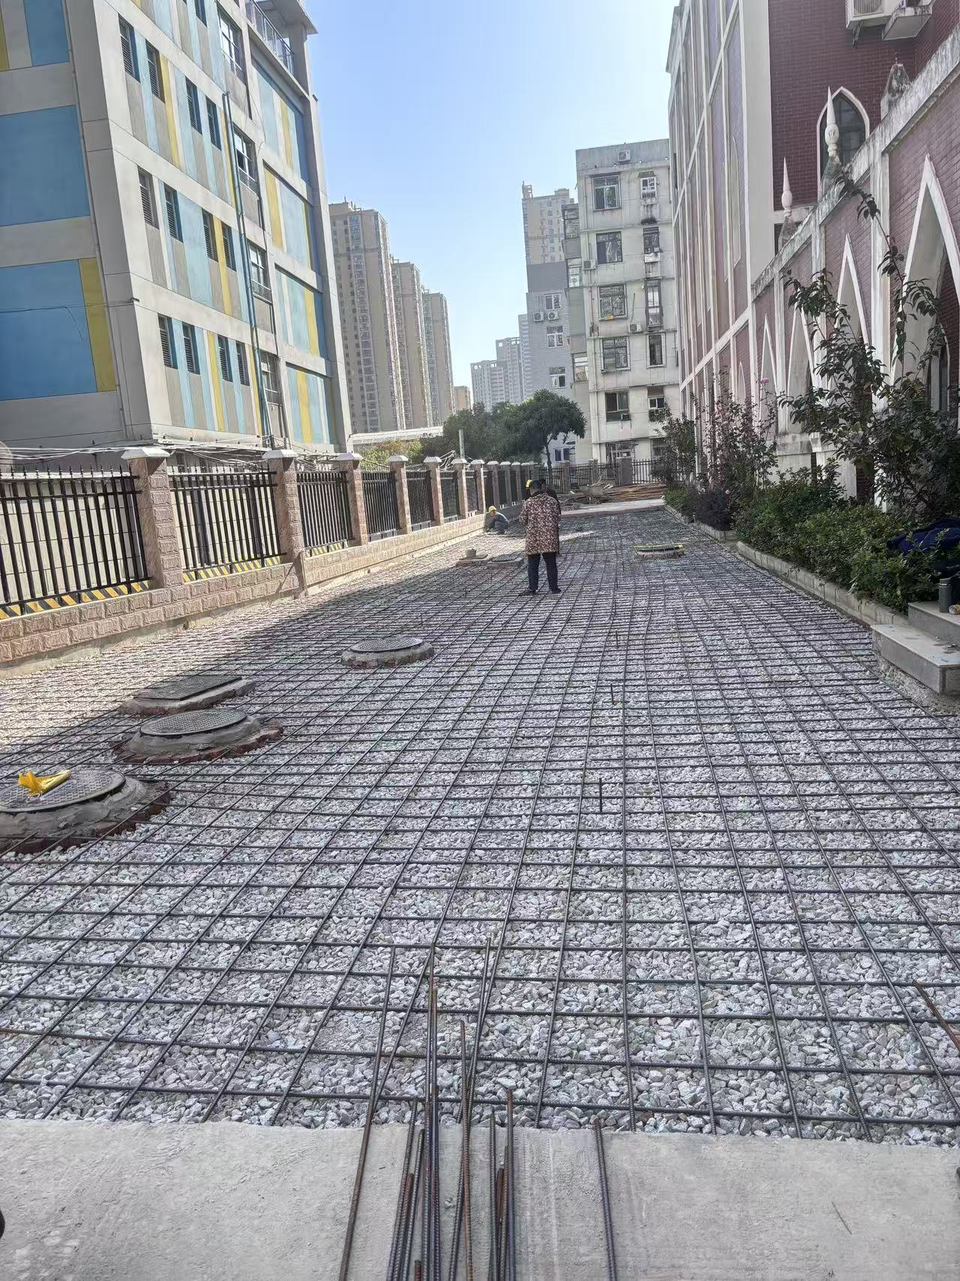
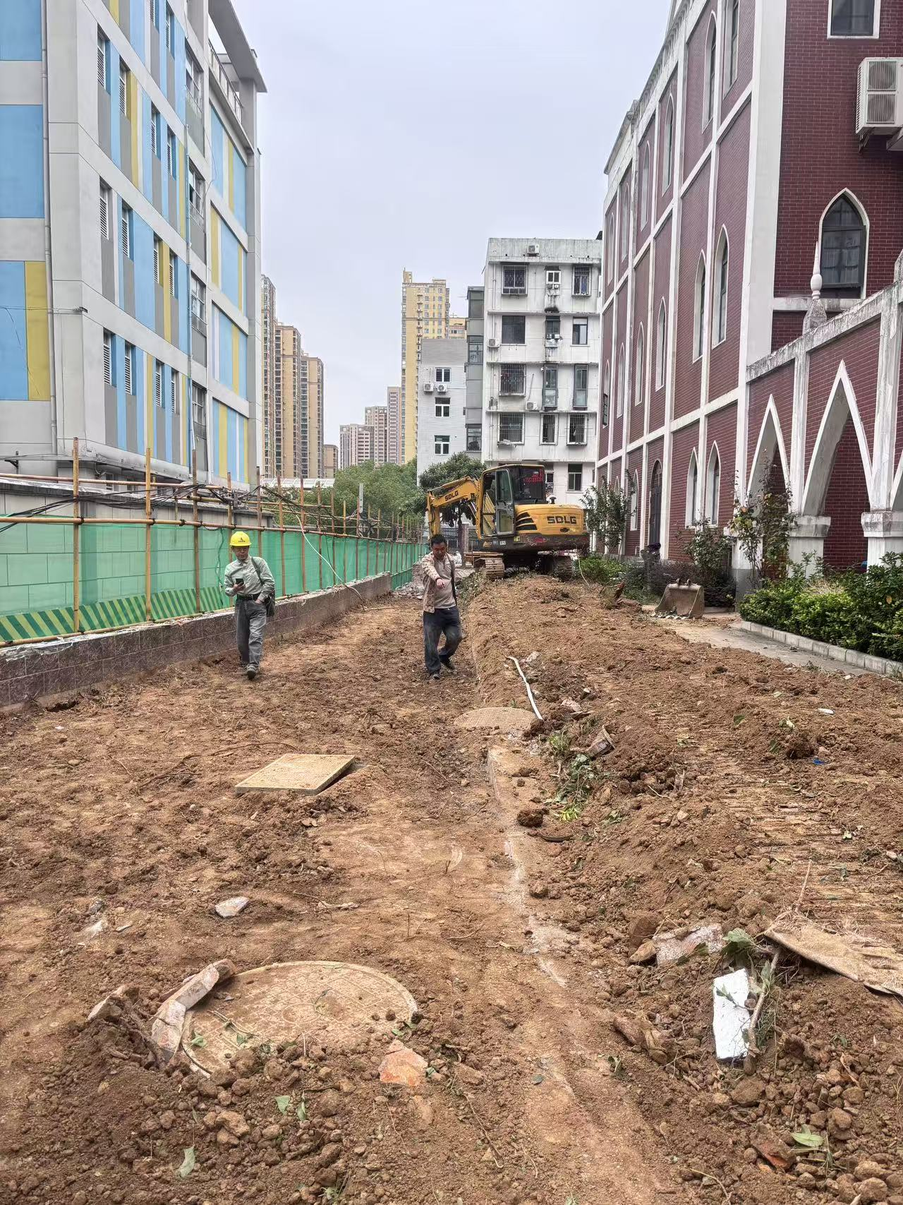
2025年12月5日

